Uma família tenho, sim!

Eles são tão bons pra mim
Quero viver com eles para a

eternidade, assim!
As famílias poderão ser eternas
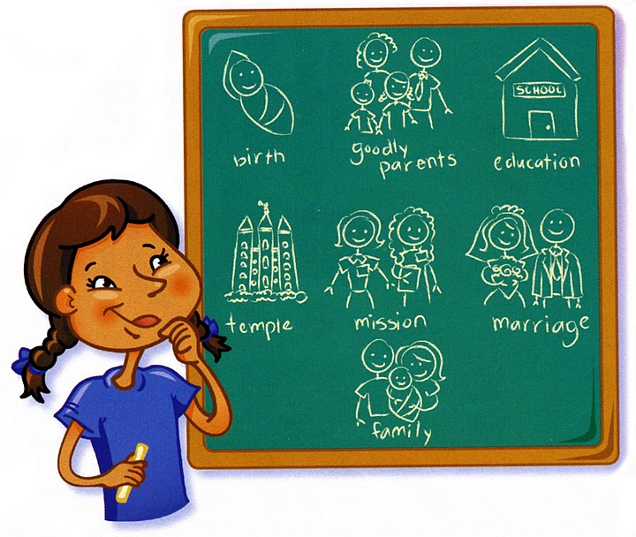
no plano do Senhor
Pra com eles viver pra sempre eu merecer
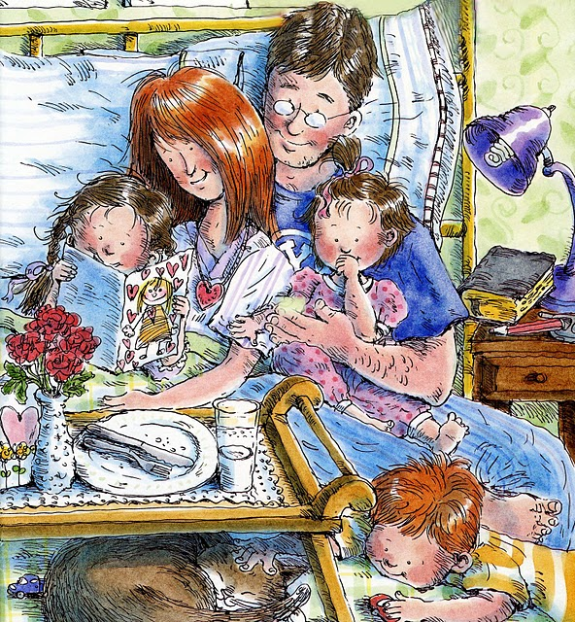
O Senhor mostrou-me o que fazer
O Senhor mostrou-me o que fazer


Enquanto ainda jovem sou


Eu irei me preparar

Pra que no templo do Senhor

eu possa me casar

